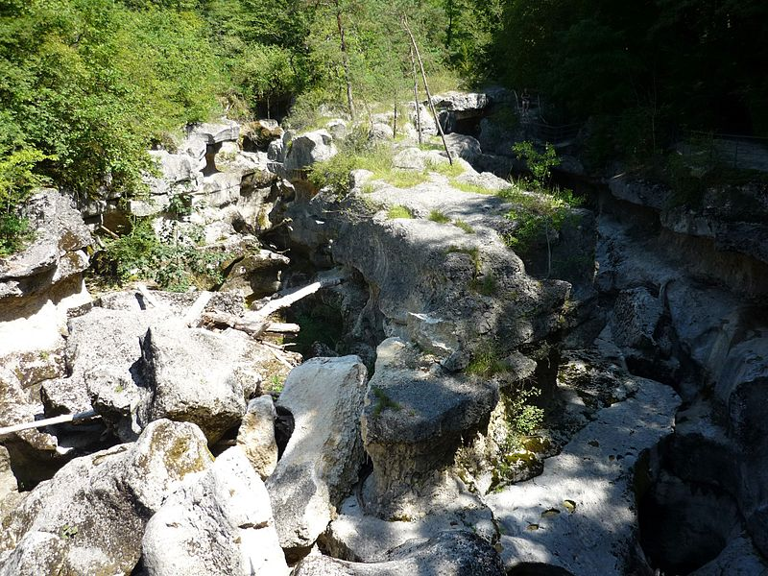

Grandioses gorges du Fier.

Au fin fond de la faille, en toute tranquillité,

Entre les falaises, coule une rivière parfois agitée.

La luminosité du ciel lui imprime un teint azuré,

Bordée du spectaculaire minéral blanc et ambré.

La végétation adoucit de sa verdure la délicate beauté.

Le soleil fait miroiter de sa clarté les blancs rochers

En faisant un charmant contraste anthracite mélangé

Par touches sombres, ainsi le divin tableau est sublimé.

Une passerelle surplombe la rivière bleutée plus étoffée,

J'imagine à cet endroit les délicieux clapotis romancés,

L'envie de faire une pause et de se délasser,

Par le bruit du liquide agité, se laisser bercer.

Le Fier, il porte bien son nom, il sait nous charmer.

Toujours bleuté, parfois nonchalant dans les espaces resserrés

Au relief plat, soudain il se précipite dans les déclivités,

Il se met à chanter la mélodie des clapotements murmurés.

D'innombrables Marmites des Géants se sont crées

Durant des millénaires, la rivière Fier les a creusées.

Ce petit paradis en Haute-Savoie est à visiter,

A Lovagny l'érosion a fabuleusement travaillé.

L'eau du Fier guidée par des anges artistes a œuvré

Pour le bonheur et l'extase de l'humanité comblée.

